Министерство образования и науки Пермского края

Государственное бюджетное профессиональное образовательное учреждение

«Пермский химико-технологический техникум»

Специальность 09.02.07

*«Информационные системы и*

*программирование»*

**Разработка руководства оператора**

Выполнил студент гр. ИС-21-3

Каменских Анна

2024

Оглавление

**1.** **Назначение программы** 3

**1. 1** Функциональное назначение программы 3

**1. 2** Эксплуатационное назначение программы 3

**1. 3** Состав функций 3

**2.** **Условия выполнения программы** 4

**2. 1** Минимальный состав аппаратных средств 4

**2. 2** Максимальный состав аппаратных средств 4

**2. 3** Требования к пользователю 4

**3.** **Выполнение программы** 6

**3.1 Загрузка программы** 6

**3.2 Выполнение программы** 6

**3.3 Закрытие программы** 13

**Сообщения оператору** 14

# **Назначение программы**

## **1. 1** Функциональное назначение программы

Лаборатория – информационная система предназначена для автоматизации процесса сбора анализов у пациентов лаборатории и учета данных предприятия по материалам необходимых для анализов. Система призвана оптимизировать ускорить, и облегчить работу сотрудникам организации. В системе есть разграничение прав доступа между модулями программы.

## **1. 2** Эксплуатационное назначение программы

"Лаборатория" автоматизирует процессы и ведет учёт операций, обеспечивает интуитивный интерфейс для сотрудников, включая просмотр и формирование отчётов, отслеживание истории входа, оформление заказов и предоставление результатов. Все данные хранятся в базе данных, обеспечивающей информационную поддержку лаборатории.

## **1. 3** Состав функций

Основные функции программы включают:

1. Просмотр отчетов: Бухгалтер может просматривать и формировать отчеты, связанные с финансовыми операциями и учетными данными лаборатории.
2. История входа сотрудников: Администратор имеет возможность просматривать историю входа сотрудников в систему, что позволяет отслеживать активность пользователей. Также администратор может добавлять новых сотрудников в систему.
3. Прием заказов на исследования: Лаборант принимает заказы на проведение различных исследований. Это включает в себя регистрацию заявок, распределение работ и контроль сроков выполнения.
4. Предоставление результатов исследований: Лаборант-исследователь использует анализаторы для проведения исследований и получения результатов. Эти результаты затем передаются заказчикам или другим заинтересованным сторонам.

Все эти функции работают с использованием базы данных, которая хранит все необходимые данные и информацию о работе лаборатории.

# **Условия выполнения программы**

## **2. 1** Минимальный состав аппаратных средств

Минимальные требования:  
1. Процессор с частной не менее 500 МГ и выше.  
2. Оперативная память: 1 ГБ (32-разрядные системы) или 2 ГБ (64-разрядные системы).  
3. Место на жестком диске: 16 ГБ свободного места на диске (32-разрядные системы) или 20 ГБ (64-разрядные системы).  
4. Разрешение экрана 800 x 600 или более высокое.  
5. ОЗУ не менее 256 МБ и более.

## **2. 2** Максимальный состав аппаратных средств

Максимальные требования:  
1. Процессор: Многоядерный процессор с тактовой частотой 2 ГГц или более высокой.  
2. Оперативная память: 4 ГБ или более.  
3. Видеокарта: Дискретная видеокарта с поддержкой DirectX 10 или более поздней версии.  
4. Место на жестком диске: Более 30 ГБ свободного места на диске для установки и работы программы.  
5. Монитор: Рекомендуется разрешение экрана 1920 x 1080 или выше.  
6. Операционная система: Windows 10.

## **2.** **3** Требования к пользователю

Требования к пользователю:

1. Знание компьютера: Пользователь должен обладать навыками пользователя персонального компьютера и уметь пользоваться Visual Studio 2022.

2. Внимательность: Пользователь должен быть внимательным и аккуратным при выполнении лабораторных процедур и обработке данных.

3. Ответственность: Пользователь должен быть ответственным за свою работу и соблюдать правила безопасности при работе с опасными веществами и оборудованием.

# **Выполнение программы**

## **3.1 Загрузка программы**

Запускаем приложение с помощью программы Visual Studio 2022 и программа запускается с помощью двойного щелчка мыши .

## **3.2 Выполнение программы**

При запуске программы открывается окно «Авторизации» (Рис. 1), где необходимо ввести логин и пароль для входа в систему.

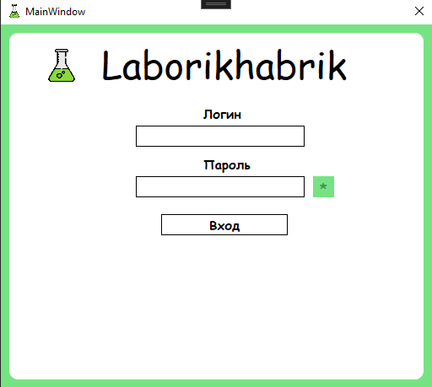

Рис.1 Авторизация

После авторизации мы попадаем в окно с действиями лаборантов, на данном этапе мы зашли под именем администратора. (Рис. 2)

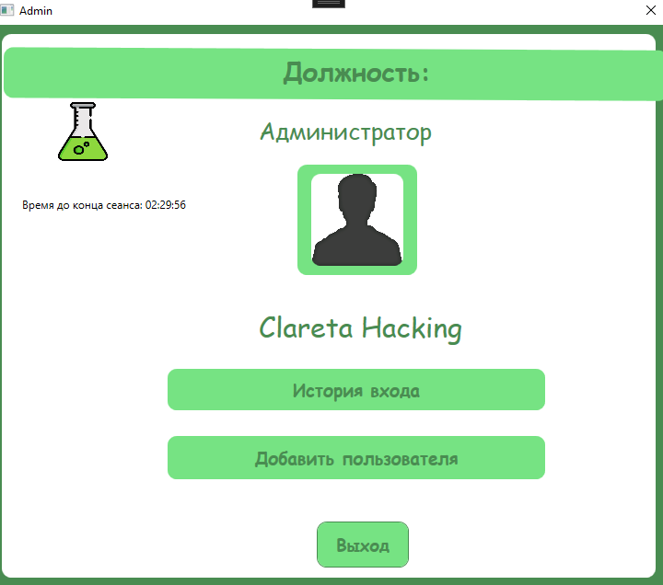

Рис.2 Форма «Администратор»

Открываем форму «Создать работника». На этой форме пользователь может создать нового сотрудника, для этого нужно перейти по кнопке «Создать сотрудника», после чего откроется окно (рис. 3):

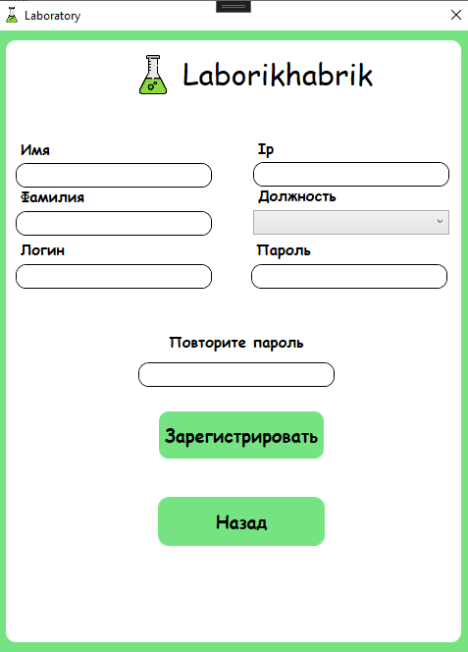

Рис.3 Форма «Создание сотрудника»

В этом окне требуется заполнить все поля и нажать кнопку «Создать сотрудника»

После чего в базу данных будет добавлен новый сотрудник (рис.4)

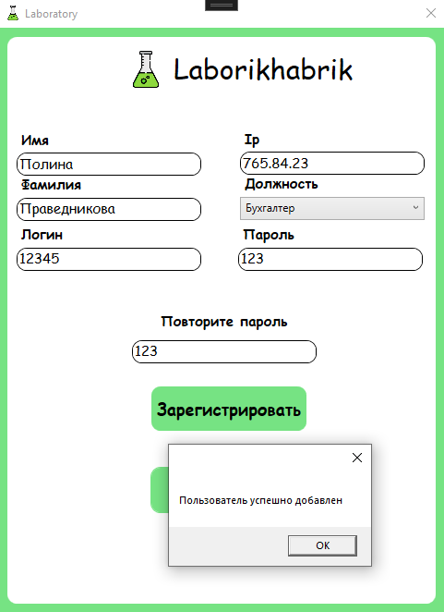

Рис.4 Форма «Создание сотрудника»

Так же администратор может просмотреть историю входа сотрудников, нажав на кнопку «История входа» (рис. 5)

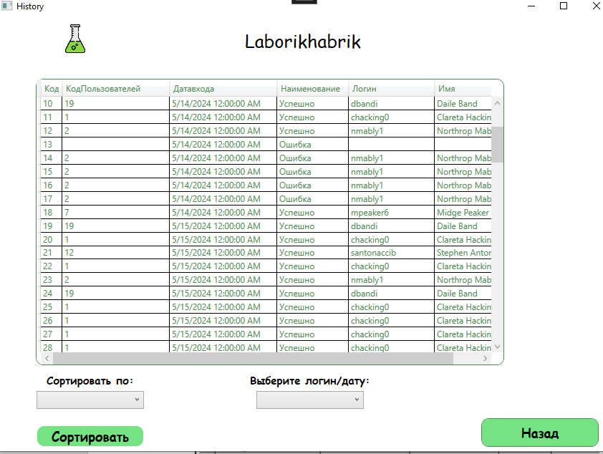

Рис. 5 История входа

Чтобы отсортировать историю входа по возрастанию дат необходимо нажать на кнопку “Сортировка по возрастанию дат” (рис. 6), чтобы отсортировать по убыванию дат необходимо нажать на кнопку “Сортировка по убыванию дат” (рис. 7), чтобы отсортировать по логину необходимо нажать на кнопку “Сортировка по логину” (рис. 8):

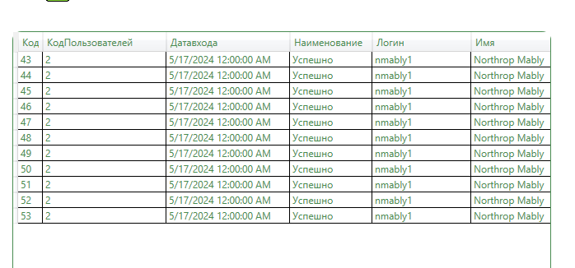

Рис. 6 Окно «Сортировка по датам»

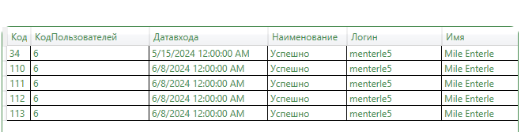

Рис. 7 Окно «Сортировка по логину»

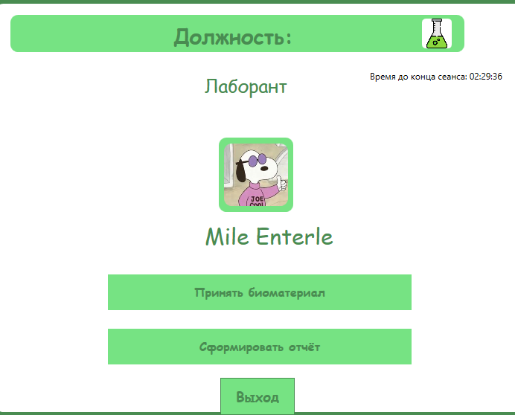

Рис. 8 Форма «Лаборант»

Можем создать нового пациента. Для этого переходим во вкладку Создать пациента. Перед созданием необходимо заполнить данные пациента и нажать на кнопку “Добавить пациента” (рис. 9). Затем можем создать новый заказ. Для этого необходимо заполнить все поля, принять биоматериал и сформировать штрихкод нажав на кнопку “Принять биоматериал”) и затем нажать на кнопку “Оформить заказ” (рис. 10)

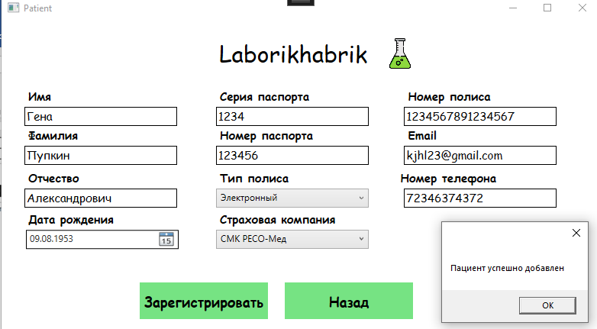

Рис. 9 Создание пациента

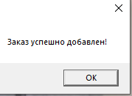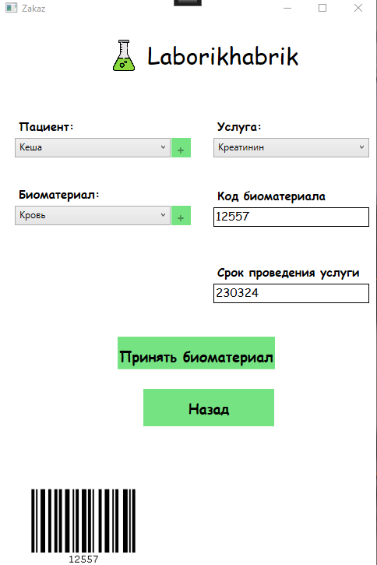

Рис. 10 Принятие биоматериала и оформление заказа

Перейдя на форму Лаборанта-исследователя, нажимаем на кнопку “Работа с анализатором” (рис. 11)

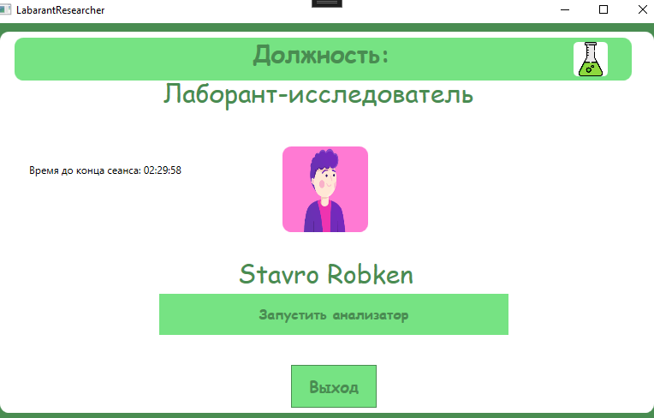

Рис. 11 Лаборант-исследователь

После этого выбираем анализатор и услугу. Нажимаем на кнопку “Отправить на исследование” (рис. 12)

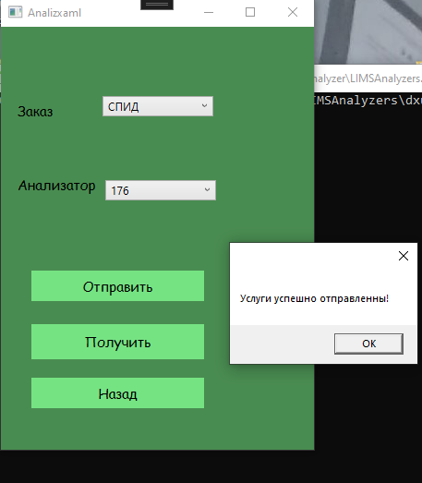

Рис. 12 Работа с анализатором

После чего мы можем получить результат исследования нажав на кнопку “Получить результат” (Рис. 13)

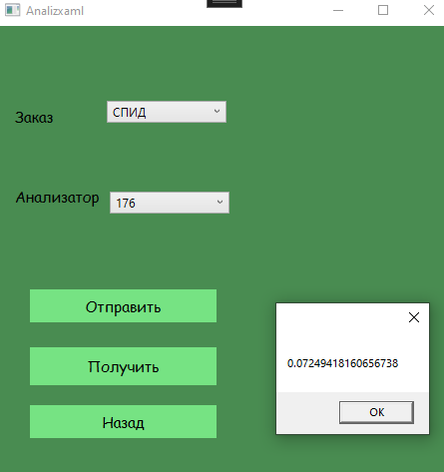

Рис. 13 Работа с анализатором

## **3.3 Закрытие программы**

Для того что бы закрыть программу необходимо нажать на крестик на самой форме.